№１９ 海上保安大学校煉瓦ホール
（旧呉海軍工廠砲熕部火工場機械室） 呉市有形文化財
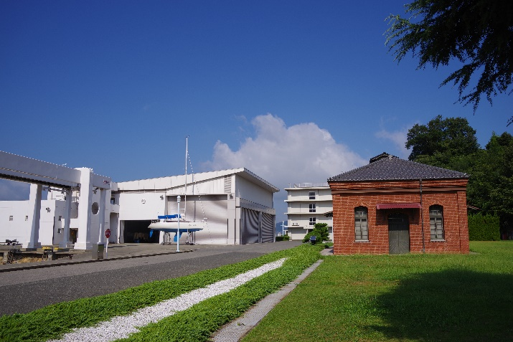
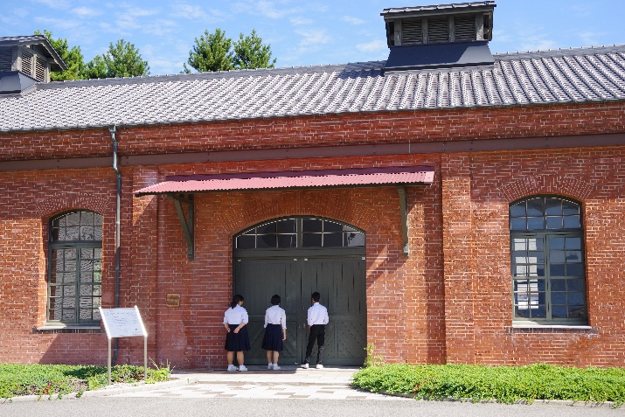

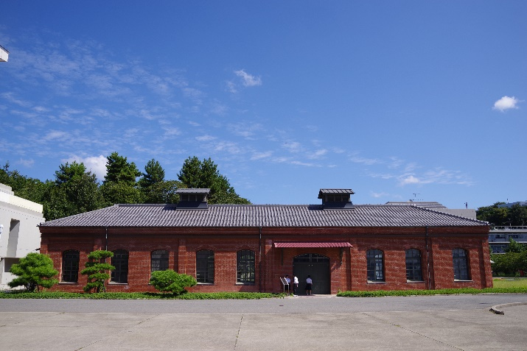
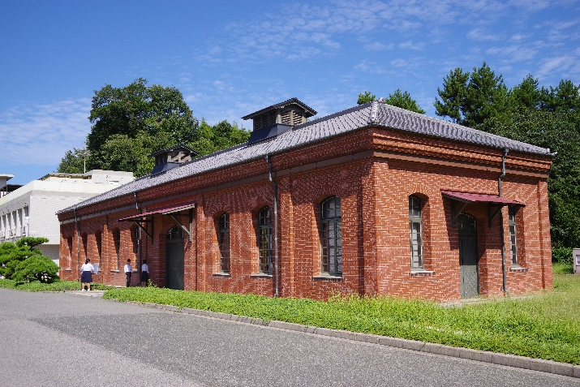

🏠所在地 〒737-0832 呉市若葉町５−１（海上保安大学校内）
◆行き方
ＪＲ呉駅から
🚌 １７番のりば（天応方面行）６分，「海岸４丁目」下車徒歩１２分
🚌 １７番のりば（天応方面行（峠経由））７分，「海上保安大学校入口」
下車徒歩１０分
ＪＲ吉浦駅から
🚌 （仁方方面行（峠経由））３分，「池の浦」下車徒歩１０分
ＪＲ川原石駅から
🏃 ２５分（約１５００ｍ）
「海上保安大学校入口」のバス停から「海上保安資料館」の案内板に従って，隣接する工場の境界の塀沿いに６００ｍ進むと正門に着きます。
「煉瓦（れんが）ホール」は正門の正面にあります。

☆解 説
大正３（１９１４）年に建造されたれんがの建物です。建物の主要構造部，外観部分など建設当時の意匠をよく残し，「海軍第一の製造所」として発展・躍動した呉の歴史を伝える建造物です。
とてもきれいに保存されています。現在も使用されているからかな？
海上保安大学校の中は芝生の緑が美しく，すぐ海がありとてもきれいです。

■やってみよう・調べてみよう・考えてみよう
○海上保安大学校を卒業すると何になれるでしょうか。
ア 海上自衛官 イ 海上警備官 ウ 海上保安官
○海上保安大学校はどこの省庁が管理しているでしょうか。
ア 文部科学省 イ 国土交通省 ウ 防衛省 エ 環境省

📖メモ

